LAPORAN DOKUMENTASI PEKERJAAN
Nama Petugas | dyfi
Jabatan | Pendaftaran
Tanggal | 2026-10-08
Lokasi / Cabang | KBM Panjaitan
Keterangan | bongkaran bos

1. Dokumentasi Before
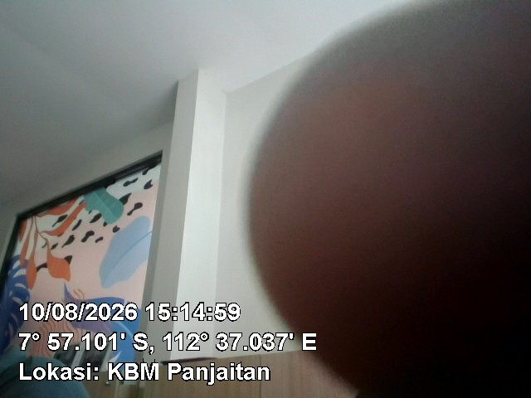

2. Dokumentasi Proses
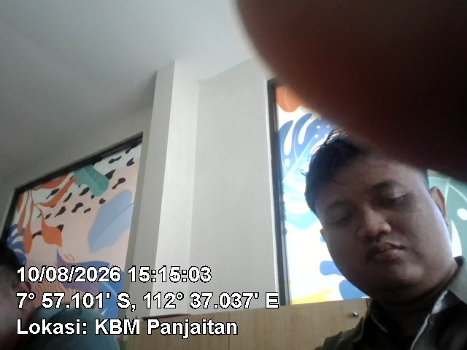

3. Dokumentasi After
